関町北小学校 学習スタンダード 平成２４年度策定

この「関町北小学校 学習スタンダード」は、望ましい学習の仕方の基礎的・基本的態度です。全校児童の学習における規範意識を高めるための最低限の共通ルールとして、再確認してください。
なお、＊印が付いている部分や「学年に応じて」等と書いてある部分は、各学年の実態に応じて工夫し、学年内で統一してください。

１．学習用具
原則・無地を基本とする。
・キャラクターや写真等が入っていないもの、飾りがついていないものが望ましい。
・記名を必ずする。（学年・組・氏名）
・必要のないものは持ってこない。

（１）ランドセル
・６年間使う。（６年生後半になって壊れてしまった場合などはその限りではない。手提げは
児童の安全を考え、不可とする。ランドセルは6年間の保証があります。）
・防犯ブザーは常に装備しておく。
・飾りは付けない。（お守りはランドセルの中に入れる。）

（２）校帽
・毎日かぶってくる。校外に出る行事の時は必ずかぶる。
・校帽に「よい歯のバッジ」はつけてよいものとする。

（３）筆記用具
①鉛筆
・１、２年生…２Bを５本
３、４年生…Bを５本
５、６年生…BまたはHBを５本
（子供の筆圧による。）
・毎日家で削ってくる。
・シャープペンシルは使わない。（校外学習のときは使ってもよい）
・鉛筆を持って移動しない。（転倒時の危険防止のため）移動する際は筆箱に入れるかキャップをつける。
②筆箱
・箱型のもの。（缶製は不可。４年生までは箱型のものを使う。
５年生からは、ファスナー式も可。飾りはつけない。）
③消しゴム
・白くて四角いもの。
④下敷き 授業に集中できるようにシンプルなもの
⑤15cm程度の透明な定規（筆箱に入るもの）
⑥赤鉛筆または赤青鉛筆
・高学年は、ボールペンやサインペンも可。
⑦油性黒サインペン（記名用）
⑧連絡帳 縦書き、シンプルなもの
⑨色ボールペン
・赤、黒、青、緑の４色までは可。 ＊学年に応じて
➉ラインマーカー

２．学習用具の準備と使い方
（１）机
①机の外
・登校後、学習用具はすぐに机の中に入れる。
・机の横のフックには、安全を考慮し、手提げ袋（よく使うものを入れる。）１つのみならよい。
通路側にはかけない。手提げ袋は引きずらないもの。
・机の前のバー又は横のフックに雑巾を掛ける。（２枚）※窓の手すりには、干さない。
②机の中（別紙参照）
・片側の道具箱には、教科書・ノート・筆箱などその日に必要なものとタブレットを入れる。
（基本的に右側）
・もう一方の道具箱には、＊常備しておく物を入れる。（基本的に左側）
（例）
低学年「おとまりのへや」 | 中学年 | 高学年
・はさみ  ・のり  ・セロハンテープ  ・クーピーまたは色鉛筆  ・クレヨン（クレパス）  ・算数ブロック  （３０ｃｍものさし…２年） | ・はさみ  ・のり  ・セロハンテープ  ・色鉛筆  ・コンパス  ・三角定規／分度器セット  ・ステープラー（針）  （３０ｃｍものさし） | ・はさみ  ・のり  ・セロハンテープ  ・色鉛筆  ・コンパス  ・三角定規／分度器セット  ・ステープラー（針）  （３０ｃｍものさし）
③机の上 前
・準備…教科書・ノート・下敷き・筆箱
筆 箱
その他必要なものを重ねて置く。

ノート
・授業中（右図参照） ※右利きの場合→

教科書

・終了…準備の状態に戻す。

自分
３．授業
（１）授業前の準備
・決められた時刻までに、自分で時計を見て着席する。
・次の授業の準備をし、座って待つ。（待つ時間に何をしていてよいか、学年で決める。）
・教室移動には、教師が付き添う。
・教室移動（戻る時も）は、学級が２列になり（低学年はいつでもバディ）、静かに、廊下の
右側を歩く。
・黒板をきれいにしておく。

（２）授業中
①授業開始・終了
・授業開始、終了時には、姿勢を正し、あいさつをする。（あいさつの言葉は学級に一任。）
②いすの座り方
・足を床につけ、背筋を伸ばして座る。
・お腹と机の間は握りこぶし１個分。
③発表の仕方
・指名されてから発表する。（授業の流れの中で、自然に出る声は認める。）
・指名されたら、「はい。」と返事し、その場に立って発表する。
・指名するときは、呼び捨てにしない。（基本は苗字に～さん、～くんをつけて呼ぶ。）
子ども同士も同様にする。
・ハンドサインについては学年間で確認した上で担任に一任。
④話の聞き方
・話す人の方を見て、口を閉じて、体を向けて聞く。
・相手の目と表情を見ながら聞く。
⑤話し方
・場合に応じた声の大きさを出す。掲示してある「こえのものさし」を参考にする。
・敬体（～です。～ます。）で言う。
⑥記名
・プリント類には、配布直後に記名させる。そのための時間をとる。

４．ノートについて
・新しい単元に入る時、新しい課題に入る時はノートの新しいページから書き始める。最初に単元名を書く。その後同じ単元を行っている間は単元名を書かない。
・学習した日、ページ、学習のめあてを書く。
・自分の意見やメモ、正しい答えなどを入れるために間をあけて書く。
・算数の計算問題を書くときは、式と式の間は1ます以上あける。たしざん、ひきざん、かけざんの筆算のときは答えの下、次の問題との間に一行以上あけて書く。わりざんの筆算のときはあまりの下、次の問題との間に一行以上あけて書く。（詳細は別紙参照のこと）
・間違いを消さない。正しい答えは赤で書くか、書き直す。
・その時間の学習の振り返りをする。

５．体育について
①体育の準備
・体育着（上着はズボンの中に入れる。）
・赤白帽（ゴム製のあごひも付き。ゴムは首にかける。）
・半そでシャツは白色。
・クウォーターパンツは紺色。（男女共）
・寒い日に体育着として着るトレーナーについて
（丸首・手首と腰のところにゴムが入っているもの、すぼまっているもの・綿素材のものが好ましい）（フード・ファスナー・ひものついていないもの・ロングＴシャツは着ない）
・授業へ参加するときのスタジアムコート類は不可とする。(見学のときは着用してもよい。)
・タイツは不可とする。
②授業前
・体育館へは、教室から並んで行く。
・時間になったら整列し、座って待つ。
③授業中
・体育座りをし、つま先を教師に向ける。
④授業後
・跳び箱の場合…最上段（２人で持つ）、２段目、３段目、という順番で片付ける。
段数が見えるように置き、並べる。
掛け声を掛け合いながら運ぶ、置く。
・マットの場合…４人で持つ。（高学年は２～３人でもよい。）
引きずらない。
・片付けは、授業時間内に行う。

６．学級掲示
・教育目標 ・学年目標 ・学級目標 →黒板の上に掲示（ただし、支援の必要な児童の中で掲示物に刺激を受ける児童がいるので、その時は掲示場所に配慮する）
・生活目標 ・時程表 ・時間割 ・避難経路 ・学年便り→黒板横の掲示板に掲示
・学校便り、給食献立表
・児童の作品を掲示する際は、基本的に担任のコメントを入れる。

７．長期休業中の宿題について
（１）意義
①長期休業期間中も学習を持続するため。
②長期休業期間を有効に使い、自分の力をのばすため。
③家族とのかかわりを深めるため。

（２）内容
・国語、算数のプリント、ドリルなど
・自由研究、自由工作など

（３）宿題の採点について
・プリントやドリルなどについては、その日のうちに学習したことや分からなかったことをしっかり押さえることが大切なので、保護者に採点してもらってもよい。提出後、教師は必ず確認する。

低学年 道具箱（例）
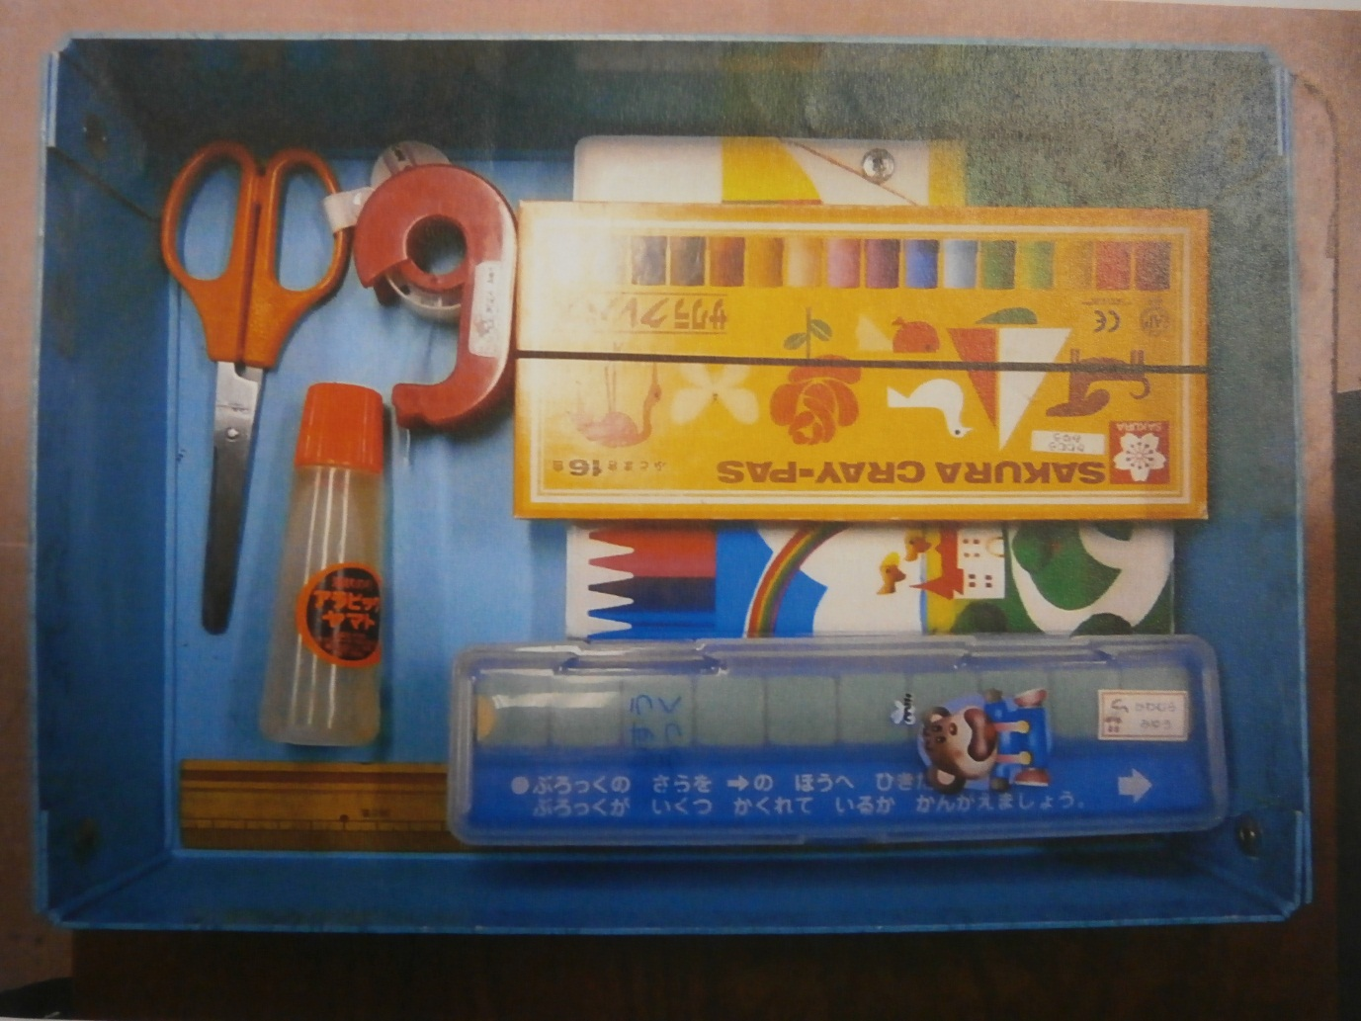
セロハンテープ

はさみ

クレパス

のり
クーピー

さんすうブロック
ものさし

道具箱 中・高学年（例）
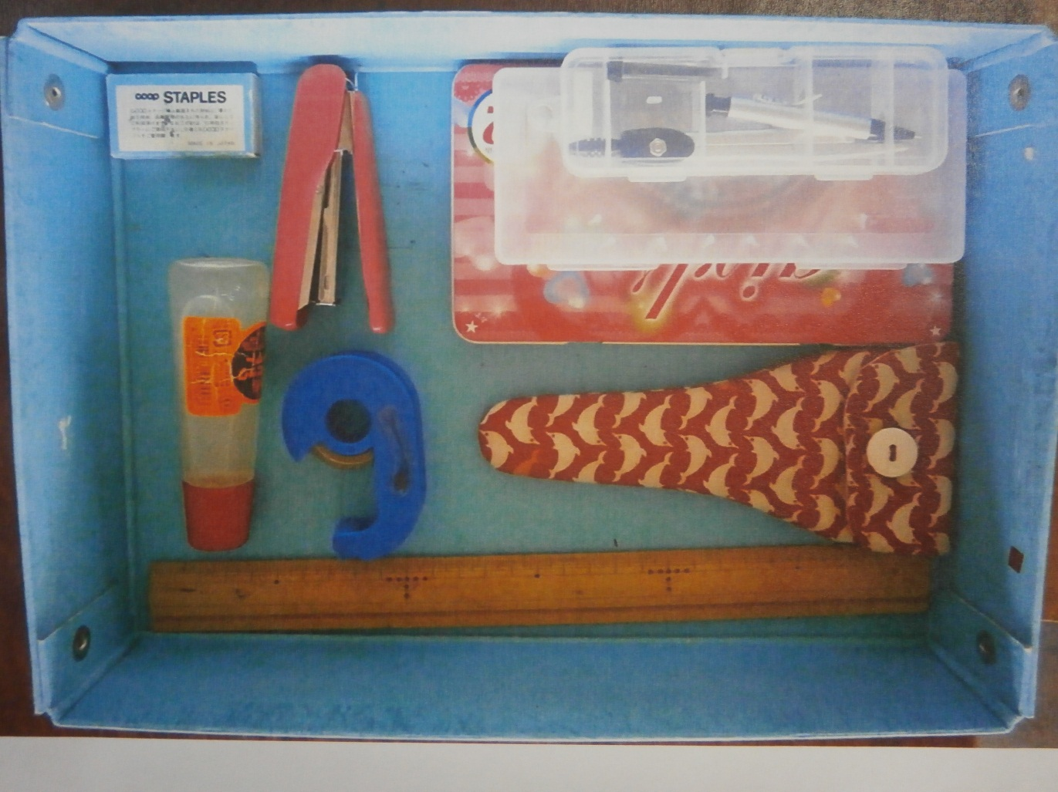
ステープラー・針
コンパス

三角定規・分度器

色鉛筆
のり
はさみ

セロハンテープ

ものさし

平成２４年度の冬休み明けから、ランドセル、筆箱に飾りをつけないことを子供たちに指導する。その際、必要のないものは持ってこない、という約束であることをきちんと説明する。
このスタンダードをもとに、新1年生保護者会、年度初めの保護者会で伝えていく。また、年度初めに子供たちに伝えていく。

